В Краносельском районе продолжаются работы по капитальному ремонту
20.06.2016

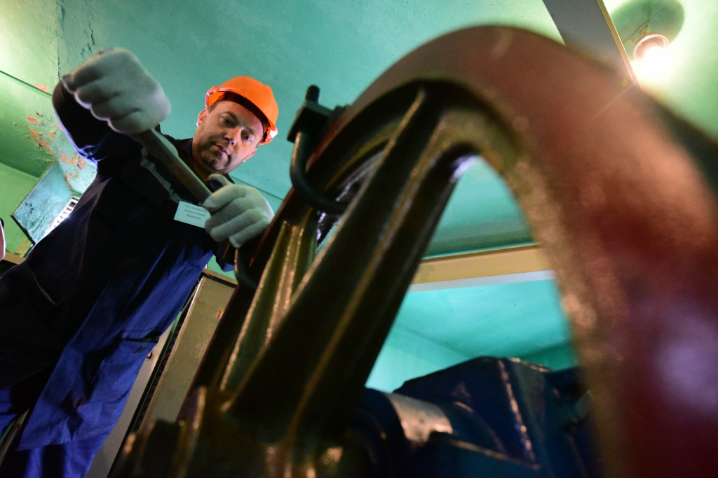

Работы ведутся одновременно по нескольким адресам.
В рамках программы капитального ремонта многоквартирных домов идут работы в 1-ом Басманном переулке дом 5/20, строение 3. В здании идет замена стояков и кровли, которая выполнена уже на 70 процентов. После окончания этих работ начнется ремонт фасадов. Замена стояков также идет по адресу Рыбников переулок, дом 13/3. В многоквартирном доме, расположенном по адресу ул. Верхняя Красносельская, дом 34, ведутся работы по замене 3 лифтов в первом, втором и четвертом подъездах.
Напомним, что в конце 2014 года власти города Москвы одобрили программу капитального ремонта в столице. С середины 2015 года москвичи дополнительно платят за капитальный ремонт жилых домов.

Адрес страницы: http://krasnoselsky.mos.ru/press-center/news/detail/3191208.html
Управа Красносельского района города Москвы

